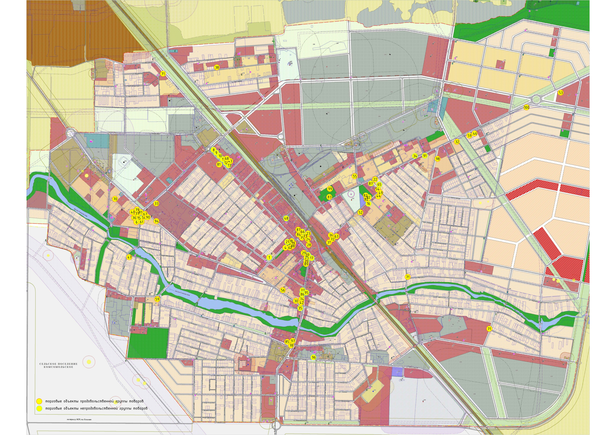

Начальник управления экономики и потребительской сферы
администрации муниципального образования Гулькевичский район Е.А. Хмелько

СХЕМА РАЗМЕЩЕНИЯ
нестационарных торговых объектов
на территории города Гулькевичи Гулькевичского городского поселения Гулькевичского района в 2027 году

